OBJAVA ZA MEDIJE

POSJET PREDSJEDNIKA HRVATSKE AKADEMIJE ZNANOSTI I UMJETNOSTI AKADEMIKA ZVONKA KUSIĆA ZAGREBAČKOM NADBISKUPU KARDINALU JOSIPU BOZANIĆU

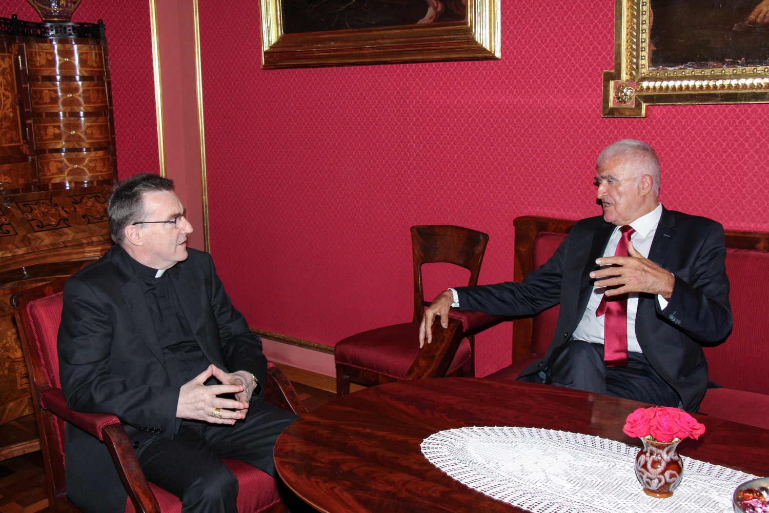

Zagreb, 7. srpnja 2016. – Zagrebački nadbiskup kardinal Josip Bozanić primio je u četvrtak 7. srpnja 2016. u Nadbiskupskom dvoru predsjednika Hrvatske akademije znanosti i umjetnosti akademika Zvonka Kusića.
Riječ je o redovitom susretu kardinala Bozanića i akademika Kusića koji su u srdačnom razgovoru razmijenili mišljenja o aktualnim događajima u Hrvatskoj, Europi i svijetu.
Kardinal Bozanić i akademik Kusić izrazili su zabrinutost zbog podjela i pesimizma koji vladaju u hrvatskom društvu 25 godina nakon stvaranja samostalne Hrvatske i složili se da je obnova duha zajedništva, optimizma i dijaloga uz usmjerenost svih sastavnica hrvatskog društva prema općem dobru preduvjet za izlazak iz gospodarske i društvene krize te za izgradnju bolje Hrvatske. Akademik Kusić izvijestio je kardinala Bozanića o djelovanju HAZU-a u prvoj polovici 2016. te o aktivnostima koje se planiraju do kraja godine.

Tiskovni ured Zagrebačke nadbiskupije

Ured za odnose s javnošću i medije HAZU

